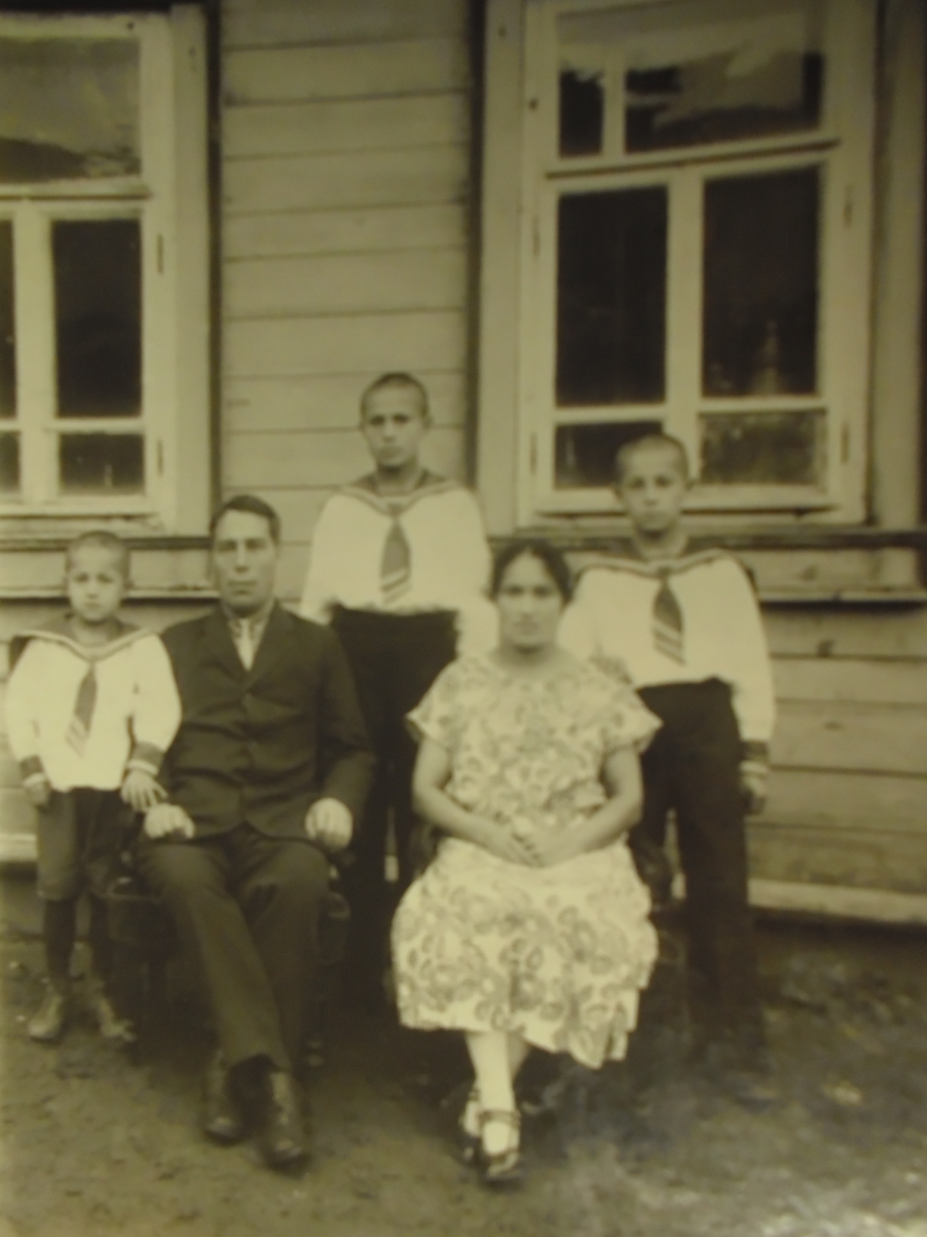
На фотографии Романов Василий Романович, Романова Юлия Фёдоровна, Романов Анатолий, Романов Сергей, Романов Виктор

Романов Анатолий Васильевич, мой отец. Младший сын в семье. Имел двух братьев- Сергея (1912 г.р.) и Виктора (1914 г.р.).
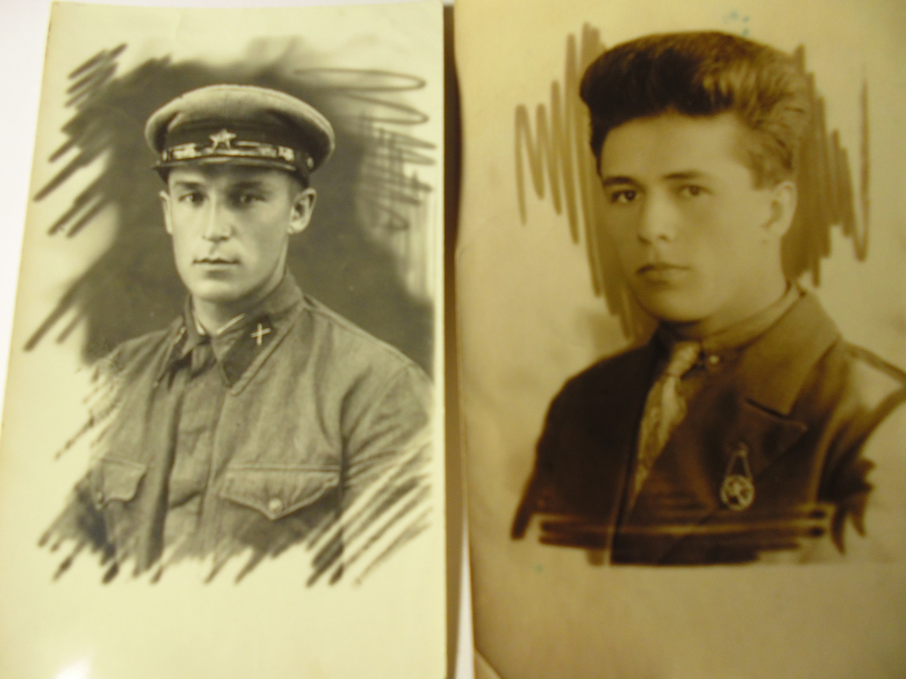
Виктор Романов Сергей Романов
В 1941 году все трое были призваны в ряды Советской Армии (Виктор к тому времени закончил артиллерийское училище и получил звание младшего лейтенанта).
Сергей, воздушный стрелок-радист, старший сержант, погиб 21.08.1942 в результате авиационной катастрофы. Похоронен в братской могиле в рабочем посёлке Сосновка Тамбовской области.
Виктор, младший лейтенант, погиб 23.01.1943. Похоронен на хуторе Красный Ростовской области.
Анатолий- с августа 1941 года - курсант полковой школы 139 запасного зенитно-артиллерийского полка (Московский военный округ).
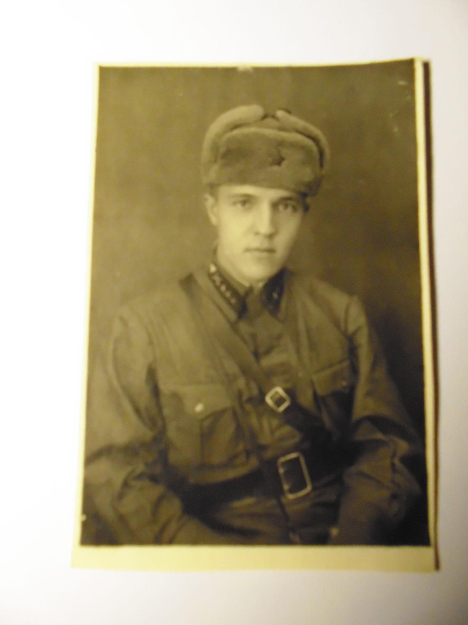
На фотографии старший сержант Анатолий Романов 1942 год
10.1941-03.1943- помощник командира взвода, старший сержант 1 отдельного взвода ПВО 270 отдельного зенитно-артиллерийского дивизиона (Московский фронт ПВО).
03.1943-06.1943- помощник командира взвода, старший сержант 1 отдельного взвода ПВО 1868 зенитно-артиллерийского полка (Московский фронт ПВО). 06.1943-02.1944- помощник командира взвода, старший сержант 1 отдельного взвода ПВО 1868 зенитно-артиллерийского полка (Западный фронт ПВО). 02.1944-05.1944- помощник командира взвода, старший сержант 1 отдельного взвода ПВО 1924 зенитно-артиллерийского полка 89 зенитно-артиллерийской дивизии Особой московской армии ПВО (Северный фронт ПВО).
Службу в Советской Армии закончил в 1945 году в должности командира орудия, в звании старший сержант 1924 зенитно-артиллерийского полка 89 зенитно-артиллерийской дивизии.
После войны Романов Анатолий Васильевич закончил философский факультет Государственного университета в г.Москве. Переехал в г. Горький. Женился. В 1960 году у него родился сын, названный в честь погибшего дяди – Сергеем. До самой смерти в 1978 году Романов Анатолий Васильевич преподавал философию в Педагогическом институте в г. Горьком
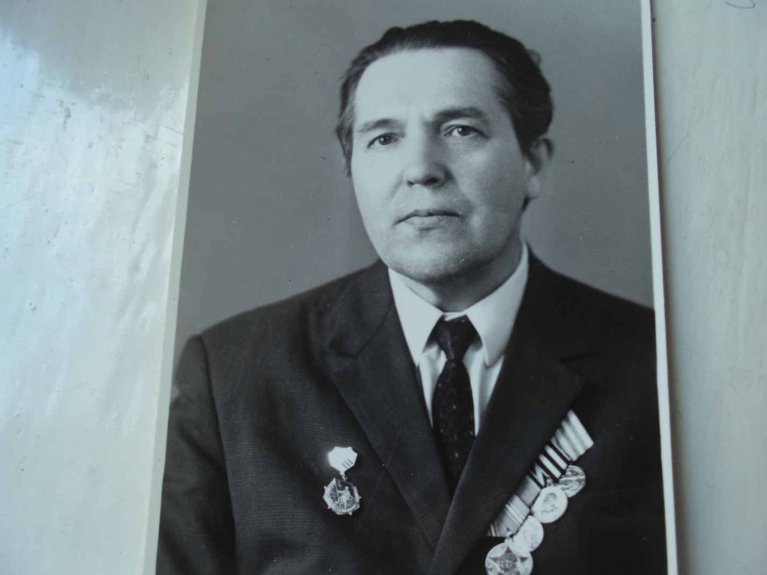
На фотографии Романов Анатолий Васильевич 1973 год

